# Analyse des modes de réalisation en PPP

## Analyse des expériences internationales

### Usine d’eau indépendante d’Al Taweelah (IWP), Émirats arabes unis

L'IWP d'Al Taweelah, situé à 50 km au nord d'Abu Dhabi, témoigne des capacités modernes de dessalement. Développée conjointement par ACWA Power, Mubadala Investment et TAQA, cette installation est reconnue comme la plus grande usine de dessalement d'eau de mer par osmose inverse au monde. Le projet a atteint son bouclage financier en octobre 2019.

Avec une capacité remarquable de 909 200 m³/jour, l'usine joue un rôle central en soutenant à la fois les industries d'Al Taweelah et les communautés voisines. Cette capacité est particulièrement cruciale compte tenu de l'augmentation prévue de 11 % de la demande maximale en eau d'Abu Dhabi entre 2017 et 2024.

Voici quelques points forts du IWP Al Taweelah :

* **Rapport coût-efficacité :** Le coût du dessalement s'élève à 0,51$/m3.
* **Innovation :** Il s'agit de la première usine de dessalement autonome des Émirats arabes unis développée par le secteur privé.
* **Investissement :** Le coût total d'investissement du projet est estimé à 874 millions USD.
* Durabilité : A côté de l'usine de dessalement, une centrale solaire photovoltaïque intégrée est incorporée, avec une capacité totale de 69 MW, garantissant une consommation nette d’électricité réduite. L'électricité produite par ce parc solaire photovoltaïque sera vendue à Emirates Water and Electricity Company (EWEC) dans le cadre d'un contrat d'achat d'électricité d'une durée de 30 ans à compter de 2022. La capacité de prélèvement devrait être de 50 MW[1].

D'un point de vue contractuel, le projet est soutenu par un contrat d'achat d'eau (WPA) de 30 ans entre la société de projet et l'Emirates Water and Electricity Company (EWEC), soutenu par AD Power au nom du gouvernement d'Abu Dhabi. Le consortium EPC comprend Sepco III, Power China et Abengoa Agua. Les responsabilités d'exploitation et de maintenance (O&M) sont assumées par NOMAC pendant une période initiale de 7 ans après la date d’exploitation commerciale.

Figure 13: Structure contractuelle du IWP Al Taweelah

**Source :** ACWA Power

Le financement du projet s'étend sur 32 ans, y compris un refinancement prévu de la dette trois ans après la date d’exploitation commerciale. Cette stratégie de refinancement, couplée à l'engagement d'EWEC en matière d'ajustements tarifaires, garantit le maintien des ratios d'endettement et du rendement des capitaux propres des sponsors. Le prêt relais sur capitaux propres (EBL) est fourni conjointement par des actionnaires locaux et internationaux. Ce plan de financement sur 32 ans, comprenant une stratégie de refinancement de la dette et des ajustements tarifaires, garantit des ratios d'endettement stables et des rendements des capitaux propres des sponsors, offrant ainsi une viabilité financière par rapport à un contrat d'achat d'eau (WPA) de 30 ans.

En juin 2022, la première phase d'Al Taweelah IWP était opérationnelle, produisant quotidiennement 455 000 m³ d'eau dessalée, soit 50 % de la capacité de l'usine. En décembre 2021, l’usine était connectée au réseau d’Abu Dhabi, fournissant quotidiennement 100 millions de gallons d’eau dessalée. Une fois pleinement opérationnel, il devrait fournir 200 millions de gallons par jour, renforçant ainsi son statut de première installation d'osmose inverse au monde.

### Usine de dessalement de Ras Al Khair, Arabie Saoudite

L'usine de dessalement de Ras Al Khair, anciennement connue sous le nom d'usine de dessalement de Ras Az Zawr, est une installation révolutionnaire située dans la ville industrielle de Ras Al Khair, à 75 km au nord-ouest de Jubail, en Arabie Saoudite. Développée par la Saline Water Conversion Corporation (SWCC), cette usine est un mélange unique de technologies de dessalement à plusieurs étages (MSF) et par osmose inverse (RO).

Initiée début 2011 et mise en service en avril 2014, La plante se tenait comme la plus grande du monde dans son genre. Avec une capacité impressionnante de 228 millions de gallons impériaux (~1 million de m3) par jour, il répond aux besoins en eau d'environ 3,5 millions d'individus à Riyad. La construction du projet a été évaluée à environ 7,2 milliards de dollars.

Doosan, en partenariat avec Saudi Archirodon, était l'entrepreneur principal pour la construction de l'usine, tandis que Poyry faisait office de consultant du projet. Le contrat complet d’engineering, procurement and construction (EPC) englobait la production, l’installation, les tests et la mise en service des équipements. Une phase ultérieure du projet introduira une centrale électrique à cycle combiné de 2 650 MW, la raffinerie d'alumine de Maaden utilisant une partie importante de sa production.

L'infrastructure de l'usine est vaste. Il abrite huit unités MSF et 17 unités RO, les unités MSF produisant 160 MIGD et les unités RO contribuant 68 MIGD. Le projet comprenait également d'importants travaux d'amélioration du sol, de remblayage et la construction de diverses installations, dont un bâtiment d'osmose inverse, une usine de traitement des eaux usées et un bâtiment de dosage de produits chimiques. Les composants offshore comprenaient l'installation des Tuyaux de décharge en polyester renforcé de fibres de verre, un canal de prise d'eau et une station de pompage de prise d'eau de mer.

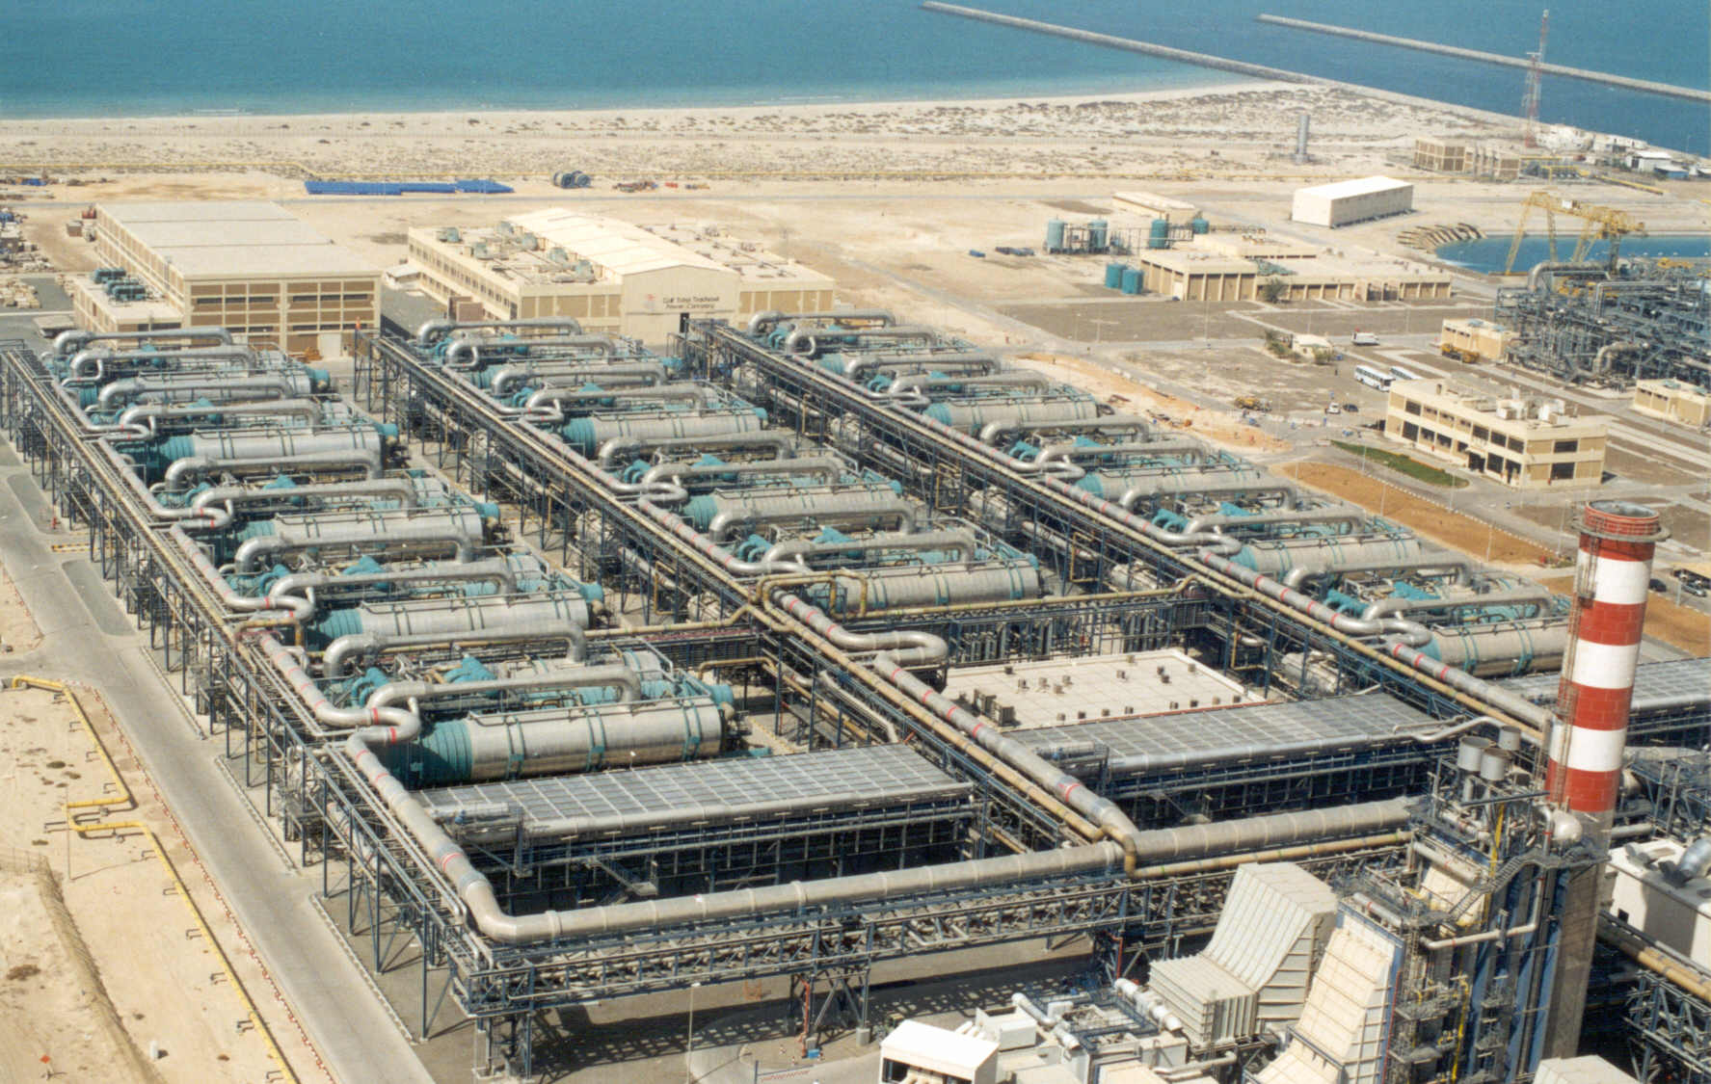

Figure 14: L'usine de dessalement de Ras Al Khair

**Source :** utilitaires-me.com

À la base, le processus MSF chauffe l’eau de mer pour générer de la vapeur, qui est ensuite condensée pour produire de l’eau dessalée. Cela implique plusieurs étapes de chauffage, de flashage et de condensation, la chaleur résiduelle de la centrale électrique à cycle combiné étant utilisée pour le chauffage. D’autre part, le processus RO utilise une pression pour pousser l’eau de mer à travers une membrane semi-perméable, éliminant ainsi efficacement les impuretés. Ce processus comporte de multiples facettes, impliquant des étapes de prétraitement, de pressurisation et de post-traitement.

Essentiellement, l'usine de dessalement de Ras Al Khair témoigne d'une ingénierie moderne et constitue un atout essentiel pour répondre aux besoins en eau de l'Arabie saoudite.[2]

### Autres Benchmarks

Le tableau suivant résume les principales caractéristiques d'autres projets de dessalement/IWP dans la région :

Tableau 11: Autres benchmarks du projet

| **Nom du projet** | **Pays** | **Capacité (m3/jour et m3 an)** | **Capacité (m3 an)** | **Technologie (thermique/membrane)** | **Coût total du projet M$** | **Ratio dette/capitaux propres** | **Tarif (USD/m3)** | **Période de concession (années)** | **Année de clôture Fin.** |
| --- | --- | --- | --- | --- | --- | --- | --- | --- | --- |
| Qurayyat IWP | Oman | 200,000 | 73,000,000 | Membrane | 250 | 74 :26 | 0,90 | 20 | 2016 |
| Al Ghubrah IWP | Oman | 300,000 | 109,500,000 | Membrane | 210 | 100 | N / A | 20 | 2013 |
| Usine de dessalement de Sharqiyah IWP | Oman | 80,000 | 29,200,000 | Membrane | 202 | 55 :45 | N / A | 20 | 2018 |
| Usine de dessalement de Salalah IWP | Oman | 113,650 | 41,482,250 | Membrane | 121 | 100 | N / A | 20 | 2018 |
| Rabigh 3 IWP | Arabie Saoudite | 600,000 | 219,000,000 | Membrane | 1 500 | 79 :21 | 0,53 | 25 | 2019 |
| Usine de dessalement Shuqaiq 3 IWP | Arabie Saoudite | 450,000 | 164,250,000 | Membrane | 1 100 | 74 :26 | 0,51 | 25 | 2019 |
| Usine de dessalement d'Umm Al Quwain IWP | Emirats Arabes Unis | 681,900 | 248,893,500 | Membrane | 800 | 86 :14 | 0,65 | 35 | 2019 |

**Source :** Le Consultant

### Le programme Egyptien en cours

Le Gouvernement Egyptien a lancé un programme national de dessalement qui sera mis en œuvre dans le cadre du MHUUC et intitulé « Stimuler la participation du secteur privé au programme égyptien de dessalement de l'eau de mer ». En outre, le Gouvernement Egyptien pilote **le « Water Desalination Using Renewable Energy Program (WaDRE**) » dans le cadre de l’initiative NWFE (Nexus of Water, Food and Energy), une plateforme nationale lancée en juillet 2022 visant à accélérer le programme climatique national en Égypte. Le programme WaDRE vise à mettre en œuvre cinq (5) usines de dessalement alimentées principalement par des énergies renouvelables situées dans 4 gouvernorats côtiers à savoir Matrouh, Alexandrie, Port Saeid et la mer Rouge. La Phase 1 du Programme comprendra la 1ère phase de ces 5 usines de dessalement, d'une capacité totale de 525 000 m3/jour, estimées bénéficier à plus de 7,8 millions de personnes. Les usines de dessalement proposées font partie d’une stratégie nationale de dessalement plus large, divisée en six phases, chacune s’étalant sur cinq ans. Il est estimé que ces 5 usines seront mises en œuvre au cours du deuxième plan quinquennal (2025-2030) de la Stratégie nationale de dessalement. La Banque africaine de développement aide le Gouvernement Egyptien à obtenir les ressources d’assistance technique nécessaires à la phase de préparation (phase d’identification et de sélection) du programme WaDRE.

Dans le cadre de l'initiative NWFE, cinq usines de dessalement ont été identifiées dans quatre gouvernorats d'Égypte :

* **Port-Saïd Est :** situé à Port-Saïd. Sa capacité sera de 100 000 m3/j.
* **Alex du milieu :** situé à Alexandrie. Elle aura une capacité de 125 000 m3/j pour sa première phase, et de 125 000 m3/j pour sa deuxième phase.
* **Ras El Hekma Ouest :** situé à Matrouh. Elle aura une capacité de 50 000 m3/j pour sa première phase, et de 50 000 m3/j pour sa deuxième phase.
* **Hurghada :** situé la mer Rouge. Elle aura une capacité de 50 000 m3/j pour sa première phase, et de 20 000 m3/j pour sa deuxième phase.
* **Ras Banas** : situé en mer Rouge. Elle aura une capacité de 200 000 m3/j pour sa première phase, et de 200 000 m3/j pour sa deuxième phase.

Les principaux bénéficiaires d'une usine de dessalement sont les communautés et les régions confrontées à une pénurie d'eau ou ayant un accès limité aux sources d'eau douce, situées dans les villes côtières de la mer Rouge ou de la mer Méditerranée.

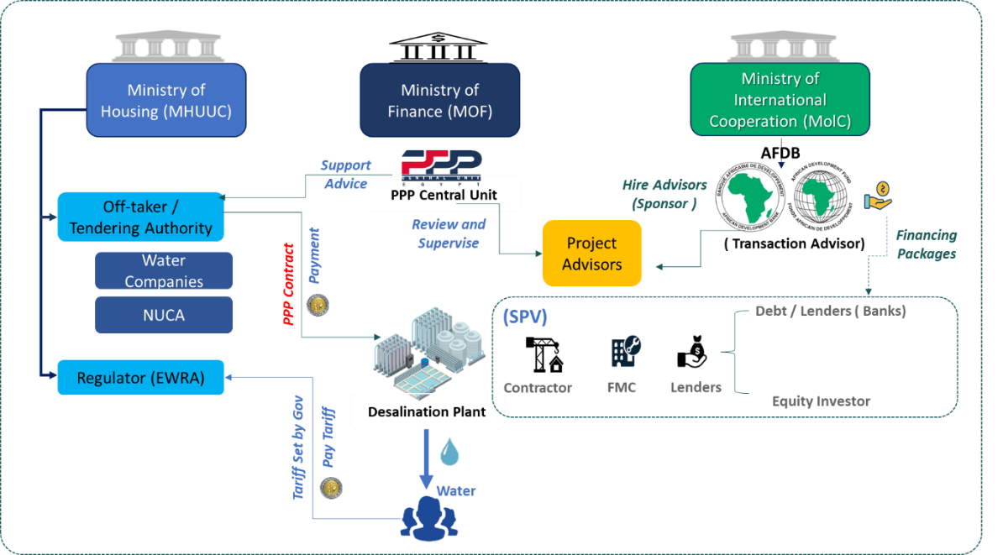

Figure 15: Structure contractuelle des projets de dessalement

Pour identifier l'adéquation des projets d'usines de dessalement proposés qui sont actuellement planifiés en Égypte dans le cadre du programme WaDRE aux accords PPP, l’équipe de Jade Advisory a identifié des critères préliminaires selon lesquels chaque projet sera évalué, notamment le respect de la législation en vigueur, la minimisation de l'impact budgétaire, l'optimisation retour sur investissement, accélération du processus d'appel d'offres (RFP), augmentation de la bancabilité et de l'attractivité des projets, transfert de risque optimal, simplification de la structure des projets, durabilité environnementale et avantages sociaux et économiques.

Sur la base de l'expérience égyptienne et des précédents PPP dans le secteur de l'eau/dessalement en Égypte et dans la région, Jade a aussi identifié un certain nombre de modèles potentiels de prestation de PPP qui peuvent être envisagés pour la mise en œuvre des 5 usines de dessalement dans le cadre du programme WaDR (EPC, DBO, BOT, BOO, JV…).

## Leçons apprises

S'appuyant sur les expériences du IWP d'Al Taweelah aux Émirats arabes unis, de l'usine de dessalement de Ras Al Khair en Arabie saoudite et d'autres références, plusieurs recommandations clés émergent pour les prochaines usines de dessalement de l’eau en Algérie :

* **Adoptez l’intégration des énergies renouvelables :** L’intégration d’une centrale solaire photovoltaïque pour compenser la consommation électrique, comme pour le PTI d’Al Taweelah, est une approche louable. Pour l’Algérie, pays bénéficiant d’un ensoleillement abondant, l’exploitation de l’énergie solaire peut non seulement réduire les coûts opérationnels, mais également positionner les projets comme un modèle d’infrastructure durable dans la région.
* **Envisagez une approche de dessalement hybride :** Le succès de l'usine de Ras Al Khair avec un modèle hybride, combinant les technologies MSF et RO, suggère que la flexibilité a de la valeur. En adoptant une approche hybride, l’Algérie peut optimiser le processus de dessalement en fonction de conditions variables, garantissant à la fois efficacité et adaptabilité. Bien que MSF ne soit pas encore utilisé en Algérie, il a fait ses preuves dans la région du Golfe. Sa capacité unique à produire de l’eau potable tout en générant de la vapeur pour l’électricité présente un potentiel important. Étudier sa viabilité en Algérie pourrait conduire non seulement à répondre aux besoins en eau, mais également à exporter les surplus d’électricité, à améliorer l’efficacité énergétique et à réduire l’empreinte carbone, ce qui en ferait une voie prometteuse pour le développement durable.
* **Donnez la priorité à une planification globale :** Les deux projets de référence soulignent l’importance d’une planification méticuleuse à chaque étape. Pour l’Algérie, cela signifie investir du temps et des ressources dans des études de faisabilité approfondies, des évaluations des risques et des examens post-mise en œuvre. Une telle planification globale peut anticiper les défis potentiels et rationaliser l'exécution du projet.
* **Investissez dans une infrastructure robuste :** La vaste infrastructure de l'usine de Ras Al Khair témoigne de l'importance de la durabilité et de l'efficacité. Le gouvernement Algérien devrait donner la priorité aux infrastructures qui non seulement répondent aux besoins immédiats, mais anticipent également les demandes futures et les défis. Certes, investir dans une infrastructure robuste implique de sélectionner des technologies et des matériaux qui garantissent longévité et performances optimales et offrent évolutivité et adaptabilité pour d’éventuelles expansions futures. Cette approche garantit que la technologie de dessalement choisie peut être facilement étendue ou mise à niveau pour répondre à des demandes accrues ou s'adapter à la croissance démographique future sans nécessiter une refonte complète du système. Même si les coûts initiaux peuvent être plus élevés pour les technologies conçues pour l’évolutivité, les avantages à long terme en termes de flexibilité et d’efficacité dépassent les dépenses initiales.
* **Adaptez les projets aux conditions locales :** Même si les références mondiales fournissent des informations précieuses, il est crucial d'adapter les projets aux conditions uniques de l’Algérie. Cela implique de comprendre la demande locale en eau, les considérations environnementales et de tirer parti des ressources disponibles, garantissant ainsi la viabilité et la pertinence à long terme du projet.
* **Innover en matière de structuration financière :** L’approche de financement de l'IWP Al Taweelah offre un modèle de stratégies financières innovantes. Le gouvernement Algérien devrait explorer divers mécanismes de financement, y compris des opportunités potentielles de refinancement, des prêts-relais en fonds propres et des partenariats internationaux, pour assurer la stabilité financière du projet et son attractivité auprès des investisseurs potentiels.
* **Impacts environnementaux :** Répondre aux préoccupations sociales est primordial, les consultations publiques et l’engagement communautaire sont essentiels pour informer les communautés locales et répondre efficacement à leurs appréhensions. Des mécanismes de réclamation robustes devraient être mis en place, permettant aux résidents d’exprimer rapidement leurs préoccupations. L’introduction de programmes de création d’emplois et de développement des compétences, comme en témoignent les projets de référence, peut améliorer les opportunités d’emploi locales, favorisant ainsi des impacts sociaux positifs. Le respect des normes internationalement acceptées telles que les normes de performance de la IFC et les principes de l'Équateur garantit l'alignement sur les normes mondiales de responsabilité sociale.

1. https://www.power-technology.com/uncategorized/power-plant-profile-al-taweelah-iwp-solar-pv-park-united-arab-emirates/
2. Technologie de l'eau, usine de dessalement de Ras Al Khair : https://www.water-technology.net/projects/ras-al-khair-desalination-plant/